**新 书 推 荐**

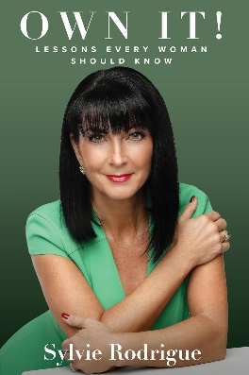**中文书名：《拥抱独一无二的你！致所有女性的成长箴言》**

**英文书名：OWN IT!: Lessons Every Woman Should Know**

**作 者：Sylvie Rodrigue**

**出 版 社：Burman/G&D Media**

**代理公司：Waterside/ANA/Jessica Wu**

**页 数：200页**

**出版时间：2025年10月**

**代理地区：中国大陆、台湾**

**审读资料：电子稿**

**类 型：女性励志**

**内容简介：**

**大多数成功的女性在职业和个人生活的某个阶段，都会陷入自我否定，觉得自己不合适或不够好。她们恐惧未知，不敢走出舒适区，最终只能过着不甚如意的生活。**

西尔维16岁离家闯荡，她在自己不同寻常的成功之路，学到了宝贵的人生经验。她找出了获得成功和幸福的阻碍。

**通过具体的解决方案，学会：**

* 克服逆境
* 征服自我否定
* 应对恐吓
* 不依赖他人而获得成功

**作者简介：**

**西尔维·罗德里格（Sylvie Rodrigue）**是一家大型国际商业律师事务所，Torys LLP的合伙人。她负责其国内集体诉讼业务，并领导她创立的蒙特利尔办事处。她在法律领域从业超过32年，被多个组织公认为该国的顶级诉讼律师之一，获得了2021年度“最佳诉讼律师”称号。作为妻子和母亲，她的公益工作和对社区的更广泛贡献使她两次被评为加拿大100位最具影响力女性之一。

**《拥抱独一无二的你！致所有女性的成长箴言》**

致谢

引言

第一章 征服冒名顶替综合征

第二章 做自己命运的主宰

第三章 拥有走出舒适区的勇气

第四章 屏蔽外界杂音

第五章 拥有人生贵人与导师的重要性

第六章 人生是马拉松，而非短跑竞赛

第七章 你可以拥有一切

第八章 与善意同行：永远传递这份力量

结论

**感谢您的阅读！**

**请将反馈信息发至：版权负责人**

**Email**：[**Rights@nurnberg.com.cn**](mailto:Rights@nurnberg.com.cn)

安德鲁·纳伯格联合国际有限公司北京代表处

北京市海淀区中关村大街甲59号中国人民大学文化大厦1705室, 邮编：100872

电话：010-82504106, 传真：010-82504200

公司网址：[http://www.nurnberg.com.cn](http://www.nurnberg.com.cn/)

书目下载：<http://www.nurnberg.com.cn/booklist_zh/list.aspx>

书讯浏览：<http://www.nurnberg.com.cn/book/book.aspx>

视频推荐：<http://www.nurnberg.com.cn/video/video.aspx>

豆瓣小站：<http://site.douban.com/110577/>

新浪微博：[安德鲁纳伯格公司的微博_微博 (weibo.com)](https://weibo.com/1877653117/profile?topnav=1&wvr=6)

微信订阅号：ANABJ2002

